LA BELLE ET LA BETE 2 : LE NOEL ENCHANTE

d’Andy KNIGHT
édité en DVD chez Walt Disney Home Entertainment
______________________________________________________________
Quelques mois après avoir retrouvé leur apparence humaine, les habitants du château préparent avec joie les fêtes de Noël, sous la haute surveillance de Lumière et Big Ben. Mais tous gardent encore en mémoire un Noël pas si lointain où Belle était prisonnière dans le château de la Bête. A l’époque, seuls les serviteurs, encore métamorphosés en objets ménagers, entouraient la jeune fille de toute leur affection. Malgré l’interdiction du maître, celle-ci avait entrepris la décoration du château, provoquant l’ire de la Bête…

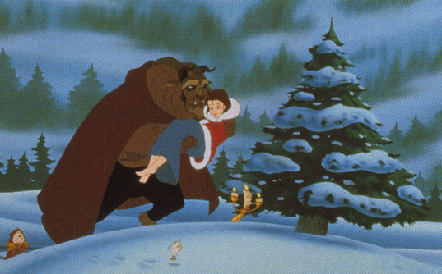

AVEC LES VOIX DE : FICHE TECHNIQUE
Belle… Bénédicte Lecroard réalisateur… Andy Knight

La Bête… Emmanuel Jacomi scénaristes… Flip Kobler & Cindy Marcus
Madame Samovar… Lili Baron … Bill Motz & Bob Roth
Lumière… Jean-Claude Donda musique… Rachel Portman
Big Ben… Georges Berthomieux chansons… Rachel Portman & Don Black
Forte… Richard Darbois année : 1998 /// durée : 1h07

BONUS DVD
¤ Le clip vidéo de la chanson « As long as there’s Christmas » interprétée par le groupe Play
¤ Le karaoké des chansons « Tant qu’il y aura Noël » et « C’est bête l’amour »

¤ Les avant-premières du film au Festival du film américain de Deauville et au Grand Rex à Paris
¤ Un jeu musical réservé aux plus petits : « Le défi de Forte »
¤ Les coulisses de la création et du tournage du film
Format : 1,78 – 16:9
Langues : anglais et français en Dolby Digital 5.1
Sous-titres en anglais et français

